Задание для обучающихся с применением дистанционных образовательных технологий и электронного обучения

Дата 15.04
Группа Э-17
Междисциплинарный курс: МДК.01.03 Электрическое и электромеханическое оборудование
Тема занятия: Компрессорные установки
Форма: лекция

ЭиЭМО 80

1 Компрессорные установки(КУ)

Основное назначение компрессорных установок (КУ) — это обеспечение технологического процесса. В цехах устанавливается КУ небольшой мощности, а на предприятиях, при централизованном обеспечении потребителей сжатого воздуха — компрессорные станции (КС).
График потребления сжатого воздуха на промышленных предприятиях, как правило, имеет в течение суток переменный характер.
Для обеспечения нормальной работы потребителей необходимо, чтобы давление воздуха поддерживалось постоянным.
Давление в воздуховоде зависит от потребления воздуха и производительности компрессора. Если расход равен производительности, то давление воздуха в магистрали будет номинальным.
Если потребление воздуха становится больше производительности, то давление падает, и наоборот.
Таким образом, основным условием автоматизации КУ является поддержание постоянства давления воздуха в магистрали.
Производительность КУ регулируется следующими способами:
• путем открывания всасывающих клапанов с помощью регулятора давления,
• периодическим включением компрессорных агрегатов в соответствии с графиком потребления воздуха и величиной давления в магистрали.
Устройства автоматизации
Основным устройством, контролирующим давление воздуха в магистрали и формирующим сигнал в схему управления является электроконтактный манометр.
Представление о принципе действия и конструкции дает рисунок 1.
Основным элементом манометра является трубка (4) Бурдона, которая изгибается по неполной дуге, плоского поперечного сечения, закрытая с одного конца (подвижного). Неподвижный конец сообщается с контролируемой средой (вход).
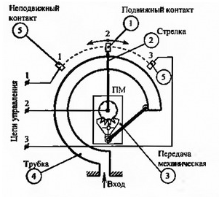

Рисунок 1 – Электроконтактный манометр

При увеличении давления трубка изгибается, а при уменьшении — сжимается. Действие основано на линейной зависимости между упругой деформацией и давлением внутри нее. Изменение давления вызывает перемещение закрытого конца трубки, который связан тягой с передаточным механизмом (3). ПМ представляет собой зубчатую передачу (например, сектор— шестерня), которая перемещает подвижный контакт (1), установленный на стрелке (2), жестко связанной с осью передачи. Два неподвижных контакта 1 и 3 (5) подключаются к цепям управления.
При повышении давления трубка (4) стремится разогнуться и, если уставка по давлению будет превышена, замкнется цепь с контактами 2 и 3, а при понижении давления ниже уставки — цепь с контактами 1 и 2.
Контактная система допускает работу в цепях напряжением 380 В переменного тока и 220 В постоянного тока, что не требует промежуточных преобразований.
Кроме контактных манометров, применяются реле давления действующие по другому принципу (поршневые, сильфонные и др.)
Так как КУ большой мощности и большого давления (поршневые) обслуживаются вспомогательными системами, то в их составе действуют принадлежащие им устройства автоматизации, обеспечивающие защиту КУ при отказе.
Например, отказ системы водяного охлаждения контролируется струйным реле, а системы смазки — реле давления масла.
Так как при сжатии воздух нагревается, то необходимо не только его охлаждать, но и контролировать температуру воздуха датчиками температуры и формировать аварийно-предупредительные сигналы.
Все сигналы, сформированные устройствами автоматизации, вводятся в релейно-контактные схемы управления электроприводом, что рассматривается ниже.

Технологическая схема КУ с двумя поршневыми компрессорами (рисунок 2)
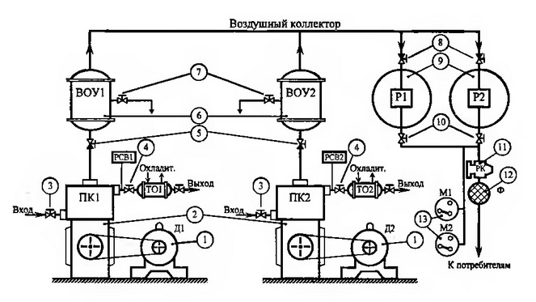
Рисунок 2 – Технологическая схема КУ с двумя поршневыми компрессорами

Такая схема применяется для бесперебойного обеспечения сжатым воздухом предприятий с небольшим и средним потреблением.
Управление — автоматизированное.
Компрессорная станция (КС) включает 2 поршневых компрессора (ПК1, ПК2) небольшой или средней производительности.

КУ включает:
Приводной АД (1).
Поршневой компрессор (2) с обслуживающими системами: масляной и водяного охлаждения (СВО).
Масло, предназначенное для смазки трущихся частей, залито в картер компрессора.
СВО с принудительной циркуляцией воды, поступающей через клапан (3) и уходящей через клапан (4). Вода пропускается через охлаждающие рубашки цилиндров и промежуточные холодильники, где нагретый при сжатии воздух соприкасается с трубками циркулирующей холодной воды.
СВО обеспечивает поддержание температуры сжатого воздуха в компрессоре (особенно при больших давлениях) в допустимых пределах.
Охлаждается теплая вода в теплообменниках (TO1, ТО2).
Охлажденный и сжатый воздух поступает через обратный клапан (5) в воздухоочистительное устройство (ВОУ1, ВОУ2).
Обратный клапан предотвращает работу одного компрессора на другой при разнице в создаваемом ими давлении.
ВОУ (6) предназначено для комплексной очистки сжатого воздуха от пыли, влаги и масла.
Для облегчения пуска КУ должен был. открыт разгрузочный вентиль (7), который закрывается после пуска.
Охлажденный воздух через невозвратный клапан (8), исключающий снижение давления в ресиверах при остановленных КУ, подается в ресиверы (9) Р1 и Р2.
Подача воздуха к потребителю производится из ресивера через клапаны (10).
Перед потреблением сжатого воздуха производится снижение давления до рабочего, редукционным клапаном (11) РК и дополнительная очистка от примесей фильтром тонкой очистки (12) Ф.
Датчиками автоматического управления служат 2 электроконтактных (M1, М2) манометра (13). Подвижные контакты датчиков устанавливаются на верхние и нижние пределы давления воздуха в ресиверах.
Верхние пределы для обоих манометров могут быть одинаковыми и при достижении их КУ будут остановлены. Нижние пределы давления манометров устанавливаются разными. При снижении давления включается только один компрессор, если давление продолжает снижаться, то включается и второй компрессор.

2 Задание для обучающихся

Задание 1: Просмотреть видео: Устройство и назначение основных узлов компрессорной установки https://www.youtube.com/watch?time_continue=3&v=mSpGGdyAL
98&feature=emb_logo

Задание 2: Изучить материал §2.3 с.179 по учебнику Шеховцов, В.П. Электрическое и электромеханическое оборудование: учебник / В.П. Шеховцов. – М.: ФОРУМ-ИНФРА-М, 2014. – 407с.

Задание 3 Просмотреть материал лекции и презентацию и составить конспект по теме

3 Форма отчета: фото конспекта лекции

4 Срок выполнения задания 16.04

Получатель отчета: kudryashova.ta@mail.ru

